Lázně Třeboň

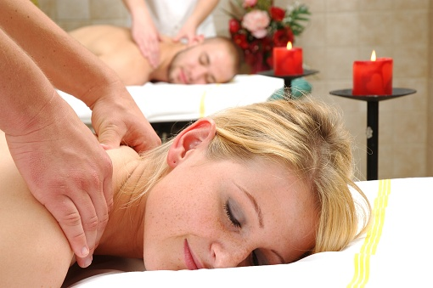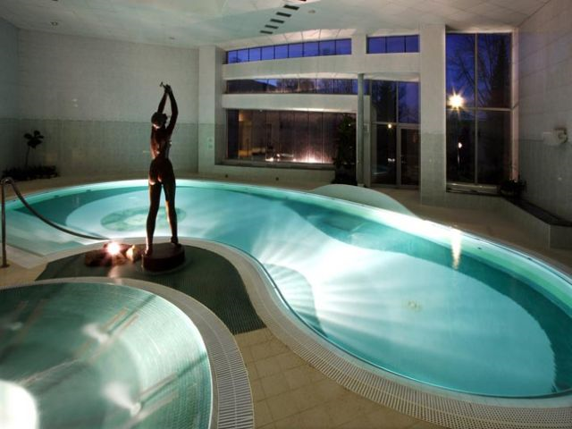

Balzám pro tělo a duši
7 dní / 6 nocí (celoročně)

Bertiny Lázně *** Třeboň

 |  | dvoulůžkový | dvoulůžkový+
10.01.13 - 31.03.13 | P/osobu | 7 250 Kč | 7 520 Kč
01.04.13 - 30.04.13 | P/osobu | 8 390 Kč | 8 660 Kč
01.05.13 - 14.06.13 | P/osobu | 8 660 Kč | 8 930 Kč
15.06.13 - 31.08.13 | P/osobu | 8 390 Kč | 8 660 Kč
01.09.13 - 30.09.13 | P/osobu | 8 660 Kč | 8 930 Kč
01.10.13 - 31.10.13 | P/osobu | 8 390 Kč | 8 660 Kč
01.11.13 - 20.12.13 | P/osobu | 7 250 Kč | 7 520 Kč
S = snídaně P = polopenze PP = plná penze

Cena zahrnuje
- 6x ubytování s polopenzí
- 1x vstupní lékařskou konzultaci
- 2x slatinnou koupel
- 2x částečnou ruční masáž
- 2x saunu + páru
- 1x Aubertinu zlatou lázeň (slatinný extrakt)
- 1x koktejlovou masáž
- 1x mechanickou masáž Hydrojet
- 1x podvodní masáž
- 1x citrusovou koupel
- 1x poukázku na koktejl
- volný vstup do bazénu s whirlpoolem po celou dobu pobytu
- lázeňskou taxu

Poznámky a důležitá upozornění
nástupní den: neděle nebo individuálně
první služba: večeře, při čerpání plné penze oběd
Příplatek za plnou penzi: Kč 720,- / os. / pobyt
2. Beauty balíček - kadeřnictví, kosmetika, pedikúra: Kč 800,-
POZN: Pro nedostatek jednolůžkových pokojů tento typ pokoje není nabízen.

Bertiny Lázně

Poloha:
právě poloha je velmi výhodnou devizou Bertiných lázní, které leží v těsné blízkosti historického centra Třeboně, a přitom si zachovávají svůj klid.

Popis lázní:
lázeňský komplex nabízí vše pro pohodlí svých hostů - recepci a přijímací kancelář v přízemí, nekuřáckou restauraci Adéla, lázeňskou kavárnu s terasou, Denní bar v 1. patře budovy, nově také pizza restaurant Top-Spin - bowling bar s velkoplošnými obrazovkami. V objektu lázní dále najdete kadeřnictví, kosmetiku, pedikúru, manikúru, a knihovnu a hlavně komplexní Balneocentrum s vlastním rehabilitačním bazénem vč. masážních efektů. V areálu Bertiných lázní je široká nabídka sportovních aktivit za poplatek - tenis (venkovní kurty+hala), squash, fitness, volejbal, pétanque, stolní tenis, úschovna kol. Navštívit můžete také tzv. Pergolu - restaurační zařízení mimo objekt lázní, uprostřed nádherné třeboňské přírody. Celková kapacita budovy Bertiných lázní je 186 lůžek. V celé budově lázní je bezplatné Wi-Fi připojení.

Vybavení pokoje:
v naší nabídce jsou zahrnuty pokoje I. kat. Klasik, všechny se sprchou, WC, sat-TV, radiem, lednicí a telefonem s přímou volbou. Část dvoulůžkových pokojů má balkon nebo terasu (v naší nabídce označované jako pokoje kat plus). V objektu jsou dále prostorné apartmány pro 2-4 osoby (za příplatek), disponující navíc minibarem a klimatizací.

Stravování:
V restauraci : snídaně - bufet, oběd a večeře - menu (vč.nápojů) - možnost výběru z více variant.

Procedury poskytované lázněmi:
Procedury na bázi kombinace slatinných koupelí a zábalů s ručními masážemi, vodoléčebné procedury (podvodní, vířivé a perličkové masáže, přísadové koupele, vířivky horních a dolních končetin a střídavá nožní koupel v tzv. Kneippově chodníku). Dále se využívá laserové techniky, elektroléčby, parafinových zábalů a plynových injekcí, rehabilitační bazén, whirlpool pro osm osob s podvodní vířivou a perličkovou masáží, klasická sauna a parní lázeň včetně ochlazovacího bazénku, masážní přístroj Sigoroll pro ženy, vodní lůžko Hydrojet pro intenzivní celotělovou masáž aj.

Poznámka
Parkování: nekryté monitorované stání – 45,- Kč/den, kryté monitorované stání – 75,- Kč/den
Pobyt s domácími zvířaty není možný
Bertiny lázně také zprostředkovávají krátkodobé rehabilitační a rekondiční wellness pobyty s ubytováním v okolních hotelech nebo penzionech (do 500 m od budovy lázní (např. Hotel Galerie, Hotel Myslivna, Hotel Zlatá Hvězda, Penzion U Míšků aj).- u některých programů označeno jako „Berta-depandance“ s tím, že na procedury hosté docházejí do Bertiných lázní.

